Înregistrați-vă acum la Festivalul Orașelor URBACT 2018!
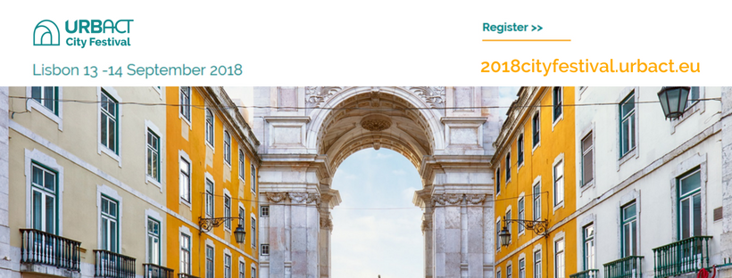

URBACT vă invită să vă înregistrați la URBACT City Festival 2018. 430 participanți au făcut-o deja!
În perioada 13-14 septembrie, la Lisabona (PT), practicienii și experții din domeniul urbanismului, precum și aleșii locali din toată Europa vor lucra împreună, vor discuta concluziile celor 20 de Rețele pentru Planificarea Acțiunilor și vor sărbători cea de-a 15-a aniversare a Programului URBACT, odată cu creșterea influenței orașelor ca actori ai schimbării în Europa.
Pe parcursul celor 2 zile vom împărtăși experiențele orașelor în regenerarea urbană, acumulate prin schimburile de experiență URBACT, dar și mărturiile acestora privind creșterea propriului rol în generarea schimbărilor.
Cei care vor participa la Festivalului Orașelor vor avea ocazia să învețe direct de la peste 200 de orașe, ale căror rezultate au fost create și testate de primul val de Rețele URBACT. Vizitele de studiu la Páteo da Galé, locul de desfășurare al evenimentului principal, vor fi alternate cu vizitele off-site, care vor oferi participanților oportunitatea de a înțelege mai bine Lisabona - orașul gazdă și de a explora diferitele aspecte ale dezvoltării sale recente. Prin workshop-uri, walkshop-uri, grupuri de discuții, market place și sesiuni informale de networking, participanții la festival vor adresa cele mai importante tendințe generatoare de schimbare pentru inspirația propriul oraș. Ambasadorii rețelelor internaționale vor avea sarcina de a identifica și de a raporta propriile impresii în privința modalităților în care rezultatele rețelelor URBACT pot fi puse imediat în practică la nivel local. De asemenea, va avea loc o și seară creativă, alături de artiștii și activiștii locali, cu scopul de a aduce energia Lisabonei în centrul festivalului.
Alătură-te Festivalului pentru dezbateri valoroase, prezentări inovatoare, experiențe irezistibile și pentru o nouă perspectivă a orașul tău din viitor.
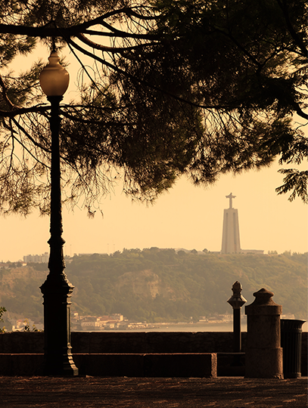
Asemenea tuturor edițiilor anterioare, Festivalul va fi integrat în totalitate specificului orașului gazdă – Lisabona! Un oraș unic și dinamic, Lisabona asigură specialiștilor din domeniul urbanismului practici inovatoare, vibrante și multiple intervenții participative. Numeroși oratori, artiști și activiști vor prezenta diferite aspecte urbane de noutate. Locația principală a festivalului (Páteo da Galé) relatează povestea Lisabonei istorice, în timp ce walkshop-urile –un mix de urban safari și sesiuni interactive de plimbare – vor oferi participanților ocazia de a descoperi căi încă nebătătorite ale orașului.
Doritorii pot să își asigure participarea la eveniment prin înregistrarea pe site-ul festivalului și să opereze din timp rezervările de zbor și cazare. Țineți cont de cerințele ridicate în ceea ce privește cazarea în Lisabona în zilele respective!
Asigurați-vă participarea prin înregistrarea până în data de 30 iunie pe site-ul festivalului: 2018cityfestival.urbact.eu

